Arbeidsark: en mini-språkmodell
I dette arbeidsarket skal regne på en veldig forenklet språkmodell. Måten en språkmodell fungerer på, er at den hele tiden skrur på parametere for å få det ønskede resultatet. Vi skal se på teksten «Ja, vi elsker», og bruke en minimalistisk språkmodell til å predikere hva det neste sannsynlige ordet er.
Det første som skjer i en språkmodell er at teksten som har blitt skrevet sålangt gjøres om til punkter. Dette kalles embedding på engelsk, «innfletting» på norsk.

Oppgave 1 – Innfletting (embedding)
Under ser du «meningsrommet». Her blir ord gitt vektorkoordinater.
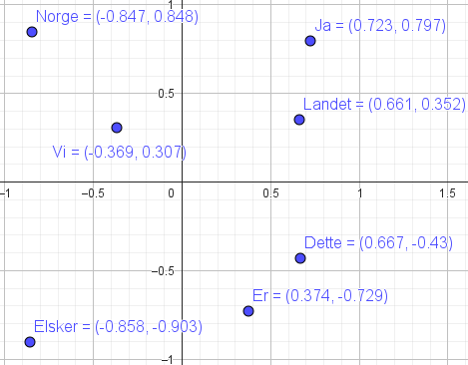
- Skriv opp listen med seks tall som svarer til «Ja, vi elsker»

Oppgave 2 – Det nevrale nettverket
Under ser du vår forenklede språkmodell. Det kalles et nevralt nettverk.
- Fyll inn tallene for «Ja, vi elsker» i inputlaget i figuren under. «Ja» de to første nevronene, «Vi» de to neste, osv. To tall per nevron.

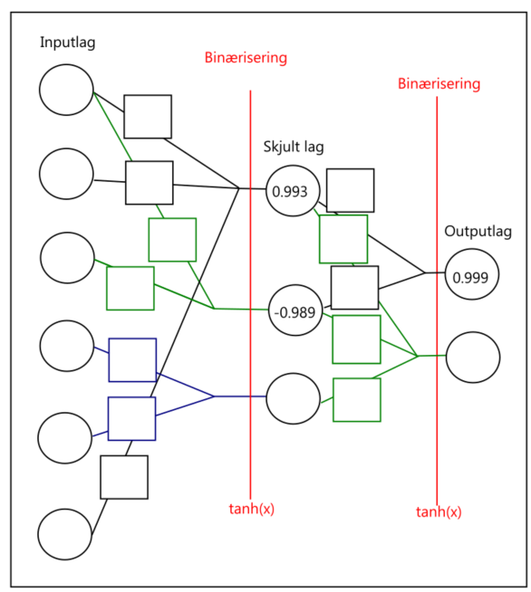

Oppgave 3 – Parameterne
Det som styrer hvordan modellen oppfører seg er parameterne. Disse bestemmes vanligvis i treningsprosessen. I figuren over skal parameterne fylles inn i de firkantete boksens. Fyll inn disse verdiene i 12 boksene over. Start øverst til venstre, gå nedover første kolonne også over til den neste: 0.5, 1.2, -3.0, 1.2, -4.0, 1.3, -1.7, 3.1, 2.2, -1.5, -0.5, 0.6

Oppgave 4 - Propageringen
Nå skal språkmodellen regne. Dette er det trinnet som gjør at ChatGPT bruker litt tid på å svare deg. Propageringen skjer i to steg. Først kombineres tallene i nevronene sammen til ett enkelt tall. Det skjer ved at tallene i inputlaget ganges med parameteren også legges sammen med de andre nevronene ganget med parametere. Deretter skjer en operasjon kalt binærisering, hvor man rejusterer svaret til å bli et tall mellom –1 og 1. Ta for eksempel denne bindingen
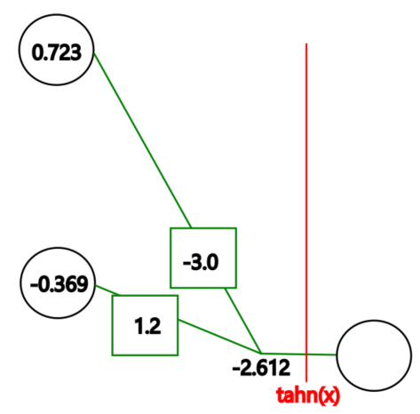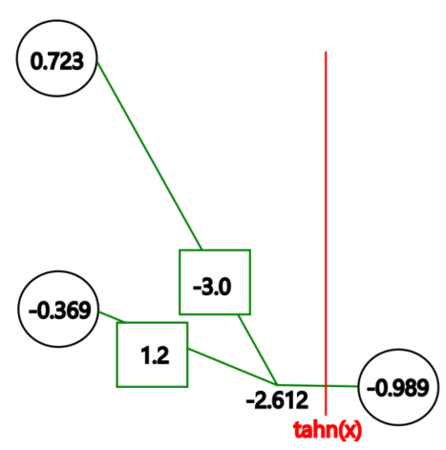
Her får vi først regnestykket
0.723*(-3.0) + (-0.369)*1.2 = -2.612
Og deretter tar man tanh() av dette tallet, binæriseringen. Dette er for å få et tall som er mellom -1 og 1 i det nye nevronet.
tanh(-2.612) = -0.989
- Propager tallene gjennom det nevrale nettet! (Dvs. Fyll ut alle sirklene).

Oppgave 5 – Dekoding
De siste to nodene i det nevrale nettverket er outputlaget. Dette laget gir koordinatene til outputen.
- Plott outputen i «meningsrommet» fra oppgave 1.
- Hvilke ord er punktet nærmest?
For en språkmodell avgjøres hva som skal være det neste punktet fra en sannsynlighetsfordeling. Det er større sannsynlighet for at den velger et ord som er nærme i meningsrommet.
- Ranger de tre mest sannsynlige ordene.

Oppgave 6 - Tolkning
Når språkmodeller trenes, så er det parameterne som justeres.
- Er denne språkmodellen godt trent?
- Hvis ikke, hva kunne du gjort for å trene den bedre?

